Отчёт

Лабораторная работа №2

Подготовил студент группы 2ИСИП321 Мольков Семён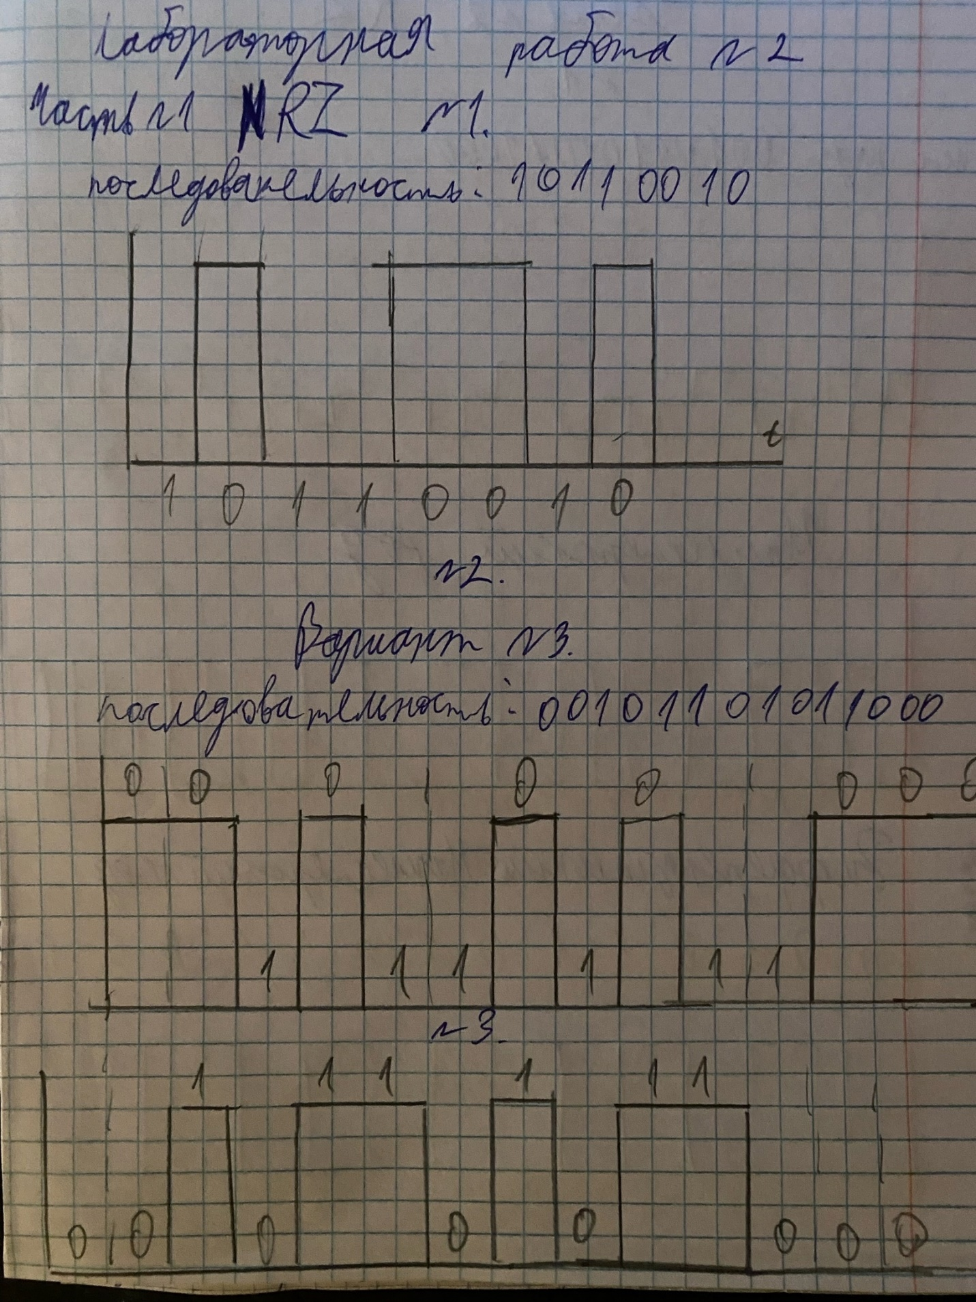

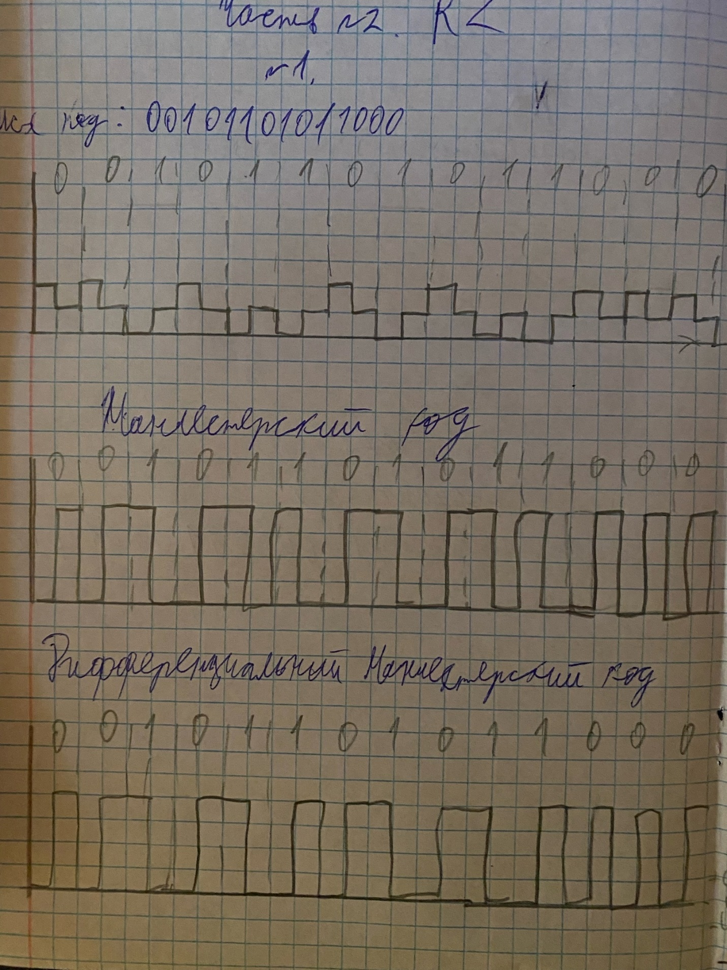

Ответы на вопросы

№1

длина кода; основание кода; мощность кода; полное число кодовых комбинаций; число информационных символов; число проверочных символов; избыточность кода; скорость передачи; вес кодовой комбинации; кодовое расстояние; весовая характеристика кода; вероятность необнаруженной ошибки; оптимальность кода; коэффициент ложных переходов.

№2

При использовании других кодов электрические сигналы не имеют постоянной составляющей. Одним из распространенных способов обеспечения гальванической развязки является использование трансформатора, через который постоянная составляющая сигнала не передается.

№3

В соответствии с данным кодом логическому нулю соответствует высокий уровень электрического сигнала, логической единице – низкий уровень сигнала.

№4

Недостатком кода NRZ является то, что использование данного кода затрудняет синхронизацию приема бит и определение начала и окончания передачи сетевым адаптером, встроенным в компьютер, принимающий информацию.

№5

Если в информационном сигнале присутствует длинная последовательность единиц или нулей, то на входе сетевого адаптера принимающего компьютера длительное время поддерживается один и тот же уровень напряжения без каких-либо признаков границ битовых интервалов. При этом затруднительно детектирование начала и окончания передачи. По этой причине с помощью кода NRZ не кодируются слишком длительные последовательности бит, а также принимаются меры по улучшению детектирования моментов начала и окончания передачи.

№6

является трехуровневым кодом.

Код RZ (возврат к нулю) ставит в соответствие логической единице переход от отрицательного пика напряжения к нулю в середине битового интервала и логическому нулю – переход от положительного пика напряжения к нулю в середине битового интервала.

№7

Преимущества:

Преимуществом данного кода является то, что он не предъявляет высоких требований к синхронизации часов приемника и передатчика, так как является самосинхронизирующимся кодом. Другими словами, принимающий информацию компьютер может подстраивать свои внутренние часы на каждом битовом интервале (в середине каждого битового интервала есть перепад уровней электрического сигнала).

Недостатки:

Наличие трех уровней напряжения усложняет аппаратное обеспечение процессов кодирования и декодирования, что является недостатком данного кода по сравнению с кодом NRZ.

№8

В середине каждого битового интервала происходит изменение уровня электрического сигнала, то есть манчестерский код, также как и код RZ, является самосинхронизирующимся. Логической единице соответствует переход с верхнего уровня к нулю, логическому нулю – переход от нуля к верхнему уровню сигнала.

№9

при использовании дифференциального манчестерского кода уровень напряжения электрического сигнала также, как и в случае манчестерского кода, изменяется в середине каждого битового интервала. В соответствии с дифференциальным манчестерским кодом в случае логической единицы изменение уровня сигнала в начале соответствующего битового интервала не происходит. При кодировании логического нуля в начале соответствующего битового интервала изменяется уровень напряжения электрического сигнала.

№10

Для детектирования начала передачи информации по каналу связи необходимо, чтобы первый переход уровня напряжения электрического сигнала при передаче первого бита имел фиксированный вид. Пусть, например, отсутствие передачи информации в линии соответствует низкому уровню сигнала (около нуля вольт). Тогда при передаче первого бита информации необходимо, чтобы на первом битовом интервале уровень сигнала изменился с низкого уровня на высокий уровень. Другими словами, необходима некоторая стартовая последовательность определенного вида.

№11

Бифазный и манчестерский коды имеют схожие моменты, например, перепады уровня напряжения электрического сигнала в начале и в середине битовых интервалов. Отличия бифазного кода от манчестерского кода: перепады напряжения сигнала в середине битового интервала происходят только при кодировании логической единицы; в начале каждого битового интервала происходит изменение уровня сигнала, независимо от того, кодируется ли на битовом интервале логический ноль или логическая единица; направление перепада напряжения в пределах битового интервала (при кодировании логической единицы) не имеет значения.

№12

Код 4В/5В относится к классу избыточных кодов, суть которых заключается в том, что подлежащая кодированию последовательность битов разбивается на блоки (их еще называют символами), каждый из которых впоследствии заменяется соответствующим блоком битов (символом) с большим числом битов, по сравнению с исходными блоками битов. В случае кода 4В/5В подлежащая кодированию последовательность битов делится на блоки по четыре бита в каждом, и затем каждому из таких блоков битов ставится в соответствие блок, состоящий из пяти битов.

№13

Преимущества:

• код становится самосинхронизирующимся, так как прерываются длинные последовательности нулей и единиц;

• исчезает постоянная составляющая, а значит, сужается спектр сигнала;

• появляется возможность обнаружения ошибок за счёт запрещённых символов;

• простая реализация в виде таблицы перекодировки.

Недостатки:

• уменьшается полезная пропускная способность канала связи, так как часть пропускной способности тратится на передачу избыточных бит;

• дополнительные временные затраты в узлах сети на реализацию логического кодирования.

№14

При кодировании информации с помощью пятиуровневого кода РАМ 5 напряжение электрического сигнала имеет пять уровней (−U, −U/2, 0 В, +U/2, +U).

В соответствии с принципом кодирования, исходная последовательность битов делится на блоки (символы) по два бита в каждом, и каждому из возможных сочетаний логических нулей и единиц ставится в соответствие некоторый уровень напряжения.

№15

Трехуровневый самосинхронизирующийся код был разработан для использования в оптоволоконных сегментах сетей.

Средний уровень (U/2) предназначен для свободной линии. Логическому нулю соответствует низкий уровень (ноль), логической единице – высокий уровень (U). Однако, если кодируется последовательность, состоящая из нескольких логический нулей или единиц, то сигнал не остается на низком или высоком уровнях, а периодически принимает среднее значение. Таким образом, в начале каждого битового интервала происходит изменение уровня электрического сигнала в кабеле, что и обеспечивает самосинхронизируемость кода.